МЕТОДИЧЕСКИЕ РЕКОМЕНДАЦИИ ПО ПОДГОТОВКЕ К ДЕМОНСТРАЦИОННОМУ ЭКЗАМЕНУ СТУДЕНТОВ СПЕЦИАЛЬНОСТЕЙ 49.02.01. ФИЗИЧЕСКАЯ КУЛЬТУРА,
49.02.02. АДАПТИВНАЯ ФИЗИЧЕСКАЯ КУЛЬТУРА

Авторы: Бутыч Наталья Сергеевна, Яркова Лариса Ивановна, Ялина Янина Викторовна, г. Тюмень, ГАПОУ ТО «Западно-Сибирский государственный колледж»
49.00.00 Физическая культура и спорт

2. Пояснительная записка
2.1. Цели, задачи разработки:
Цель разработки методических рекомендаций - повышение уровня подготовленности студентов профессиональных образовательных организаций (ПОО) к сдаче демонстрационного экзамена по стандартам Ворлдскиллс Россия по компетенции «Физическая культура, спорт и фитнес» и совершенствование системы развития конкурсов профессионального мастерства в условиях ПОО, достижение высоких стандартов качества в профессиональной деятельности.
Задачи:
- разработать электронные методические комплексы, способствующие актуализации познавательной активности и самостоятельности студентов;
- обеспечить методическое сопровождение подготовки студентов к сдаче демонстрационного экзамена по стандартам Ворлдскиллс Россия по компетенции «Физическая культура, спорт и фитнес»;
-сформировать умения и навыки самостоятельной подготовки к сдаче демонстрационного экзамена по стандартам Ворлдскиллс Россия по компетенции «Физическая культура, спорт и фитнес»;
- сформировать у студентов позитивную мотивацию к участию в конкурсах профессионального мастерства;
- содействовать формированию у студентов общих и профессиональных компетенций, определяющих готовность обучающихся к будущей профессии;
- способствовать обогащению опыта творческого использования физкультурно-спортивной деятельности для достижения жизненных профессиональных целей и укрепления здоровья.
2.2. Актуальность
Сегодня общество испытывает потребность в социально и профессионально компетентных, творчески активных и конкурентоспособных специалистах, обладающих необходимым уровнем здоровья и психофизических кондиций, готовых к саморазвитию на любом этапе жизненного пути.
В связи с этим современная система образования предъявляет самые серьезные требования к качеству подготовки выпускников. Наиболее важными профессиональными качествами педагога по физической культуре и спорту являются умение адаптироваться к нововведениям и изменениям, использовать новое оборудование и применять инновационные технологии в области физической культуры, спорта и фитнеса.
Одним из эффективных способов формирования готовности к выполнению профессиональной деятельности у будущих специалистов являются конкурсы профессионального мастерства, в том числе и демонстрационный экзамен по стандартам Ворлдскиллс Россия.
2.3. Оригинальность, новизна, преимущества конкурсной работы
Новизна представленной работы заключается в том, что:
- разработаны электронные комплексы по методическому сопровождению подготовки студентов к сдаче демонстрационного экзамена по стандартам Ворлдскиллс Россия по компетенции «Физическая культура, спорт и фитнес» с учетом нормативно-правовых и методических требований к его проведению;
- созданные учебные комплексы частично сопровождаются переводом педагога-сурдолога (видеоуроки по разучиванию шагов классической аэробики адаптированы для самостоятельной работы обучающихся с нарушениями слуха), оптимизированы для работы в сети Интернет, сопровождающие их видеоматериалы высокого качества гарантируют работу с различными по размерам экранами.
2.4. Практическая значимость разработки для системы СПО с указанием целевой аудитории
Методические рекомендации предназначены для подготовки студентов и преподавателей к демонстрационному экзамену по стандартам Ворлдскиллс Россия по компетенции «Физическая культура, спорт и фитнес» по специальностям 49.02.01 Физическая культура, 49.02.02 Адаптивная физическая культура. Разработанные электронные методические комплексы могут быть полезны преподавателям физической культуры и специальных дисциплин профессиональных образовательных организаций для использования их в практической работе со студентами специальностей физкультурно-педагогического направления, а также могут быть использованы в работе педагогов по физической культуре общеобразовательных школ, высшего образования и педагогов дополнительного образования в области физкультурно-оздоровительной деятельности.
2.5. Обоснование соответствия нормативно-правовым актам и готовность к внедрению или степень внедрения в образовательный процесс
Нормативно-правовой базой разработки методических организаций явились:
- Федеральный закон от 29.12.2012 года №273-ФЗ «Об образовании в Российской Федерации»;
- перечень поручений по реализации Послания Президента Российской Федерации Федеральному Собранию от 04.12.2014 г. от 05.12.2014 г. № Пр-2821;
- распоряжение Правительства Российской Федерации от 03.03.2015 г. №349-р «Об утверждении комплекса мер, направленных на совершенствование системы среднего профессионального образования, на 2015-2020 годы»;
- паспорт приоритетного проекта «Образование» по направлению «Подготовка высококвалифицированных специалистов и рабочих кадров с учетом современных стандартов и передовых технологий» («Рабочие кадры для передовых технологий»), утвержденный протоколом заседания Президиума Совета при Президенте Российской Федерации по стратегическому развитию и приоритетным проектам от 25.10.2016 г. №9;
- приказ Министерства образования и науки Российской Федерации от 16.08.2013 г. №968 «Об утверждении порядка проведения государственной итоговой аттестации по образовательным программам среднего профессионального образования» (с изм. и доп. от 17.11.2017 г.);
- приказ Министерства образования и науки РФ от 14 июня 2013 г. № 464
«Об утверждении Порядка организации и осуществления образовательной деятельности по образовательным программам среднего профессионального образования».
Методические рекомендации разработаны в соответствии с требованиями к проведению демонстрационного экзамена по стандартам Ворлдскиллс Россия на основании документов, регламентирующих проведение и пилотную апробацию Демонстрационного экзамена по стандартам Ворлдскиллс Россия:
- методика организации и проведения демонстрационного экзамена по стандартам Ворлдскиллс Россия (Приложение №1 к приказу Союза Ворлдскиллс Россия от 30.11.2016 г. № ПО/19 «О пилотной апробации проведения демонстрационного экзамена по стандартам Ворлдскиллс Россия в 2017 году»);
- приказ Союза Ворлдскиллс Россия от 16.05.2017 г. №ПО-233/2017 «О внесении изменений в Методику организации и проведения демонстрационного экзамена по стандартам Ворлдскиллс Россия»;
- перечень компетенций Ворлдскиллс Россия для проведения демонстрационного экзамена по стандартам Ворлдскиллс Россия в 2018 году (Приложение №1 к приказу Союза Ворлдскиллс Россия от 11.10.2017 г. № ПО-473/2017 «О проведении отбора субъектов Российской Федерации на право участия в пилотной апробации проведения демонстрационного экзамена по стандартам Ворлдскиллс Россия в 2018 году»);
- перечень компетенций для проведения демонстрационного экзамена по стандартам Ворлдскиллс Россия в 2018 году (Приложение №1 к приказу Союза Ворлдскиллс Россия от 27.08.2018 г. № 27.08.2018-6 «О проведении сбора заявок от субъектов Российской Федерации на проведение демонстрационного экзамена по стандартам Ворлдскиллс Россия в 2019 году»).
3. Основная часть
Компетенция «Физическая культура, спорт и фитнес» объединяет в себя совокупность квалификаций: учитель / педагог по физической культуре и спорту / педагог по адаптивной физической культуре / тренер по физической культуре и спорту, организатор спортивных программ, инструктор / тренер индивидуальных и групповых фитнес программ, тренажёрного зала, спортивных зон отдыха.
В процессе демонстрационного экзамена по данной компетенции участники должны продемонстрировать умения: организовывать и проводить учебные/учебно-тренировочные занятия для обучающихся; организовывать физкультурно-спортивную, физкультурно-оздоровительную деятельность обучающихся в рамках реализации программ дополнительного образования и различных возрастных групп населения; осуществлять педагогический контроль, подбор и подготовку необходимого методического материала, спортивного оборудования и инвентаря к занятиям; мотивировать обучающихся и население различных возрастных групп на здоровый образ жизни; представлять, систематизировать и обобщать опыт своей профессиональной деятельности.
Разработанные методические рекомендации представляют собой электронный образовательный ресурс, состоящий из двух частей.
Первая часть представлена интерактивной презентацией, оснащенной системой навигации в программе «iSpringSuit» и предназначенной для выполнения задания демонстрационного экзамена по модулю А. Общекультурное развитие 1. Разработка и представление самопрезентации участника.
Цель данного этапа демонстрационного экзамена: демонстрация умения подготавливать и представлять самопрезентацию с учетом заданной ситуации.
Описание объекта: профессиональное самоопределение участника (самопрезентация).
Лимит времени на выполнение задания: 120 минут.
Лимит времени на подготовку площадки, предоставление документации экспертам: 2 минуты.
Лимит времени на представление задания, ответы на вопросы экспертов: 7 минут.
Алгоритм выполнения задания в процессе демонстрационного экзамена следующий:
1. Подготовить содержание самопрезентации в соответствии с заданными условиями.
2. Подобрать материалы и оборудование для самопрезентации в соответствии с заданными условиями.
3. Подготовить практическое содержание самопрезентации для демонстрации личностных и профессиональных качеств.
4. Создать (составить) сопроводительную презентацию с использованием программы SMART Notebook 16.
5. Проверить работоспособность созданной самопрезентации в программе SMART Notebook 16.
6. Сообщить экспертам о завершении работы и готовности к демонстрации самопрезентации.
Интерактивная презентация состоит из четырех разделов (модулей). Первый раскрывает особенности построения и структурирования каждого этапа самопрезентации (автобиография, образование (основное и дополнительное), опыт работы (практика в процессе обучения), достижения, личностные и профессиональные качества, увлечения (хобби), перспектива профессиональной деятельности в соответствии с заданной ситуацией, второй - содержит рекомендации по успешному представлению самопрезентации, в третьем представлены требования к оформлению презентационного материала в программе SMART Notebook 16, четвертый – демонстрирует примеры текстового содержания самопрезентации в традиционном (рассказ) и нетрадиционном формате (былина).
Технические характеристики
Для просмотра презентации подойдет любой браузер. Для запуска программы служит файл «Старт.html». Навигацию по слайдам можно осуществлять несколькими способами.
- Перемещение с помощью кликов по миниатюрам слайдов, расположенных справа от основного окна просмотра (таким способом можно быстро перейти к нужному сладу).
- Перемещение путем кликов по кнопкам «Назад» и «Далее» (с их помощью можно переключаться последовательно от одного слайда к другому).
- С использованием поля Поиск. В поле вводится поисковый запрос, в качестве которого может служить любая комбинация слов, содержащаяся в тексте презентации (рисунок 1). После щелчка по значку лупы, в области справа от основного окна просмотра появятся все миниатюры слайдов, содержащие искомый текст, дающие возможность быстро переключаться между слайдами с найденной информацией (для очистки поля поиска следует щелкнуть на значок «Закрыть» в правой части поля).
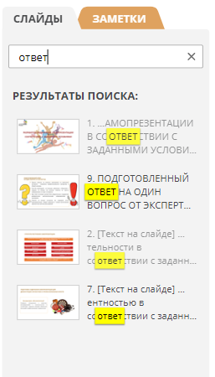
Рисунок 1. Система навигации с использованием поля Поиск (фрагмент методических рекомендаций)
Как уже упоминалась, на слайдах презентации использованы различные системы навигации, реализованные с помощью интерактивных возможностей программы iSpringSuite.
Интерактивность «Аккордеон» позволяет перелистывать страницы, фактически находящиеся на одном слайде, щелкая по вертикальным закладкам с заголовками. В этом случае навигационные кнопки «Назад» и «Далее» помогут перемещаться между элементами слайда. Переход к следующему слайду произойдет только после просмотра всех составляющих текущей интерактивности (рисунок 2).
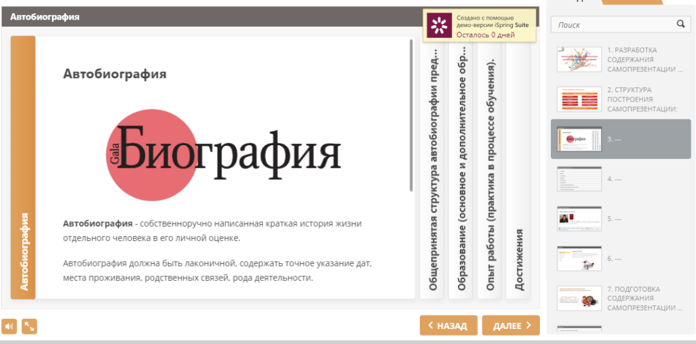
Рисунок 2. Интерактивность «Аккордеон» (фрагмент методических рекомендаций)
Система навигации программы «SpringSuit» позволяет выполнять ряд интерактивных действий: просмотр учебного материала, его копирование, ориентацию по элементам контента, переход по гиперссылкам к материалам, расположенным в сети Интернет.
Эстетическое оформление презентации соответствует функциональному назначению ресурса, цветовой колорит отвечает эргономическим требованиям, изобразительные элементы упорядочены и выразительны.
Во время просмотра презентации также доступны инструменты рисования, с помощью которых можно создавать «пометки» на наиболее важных моментах контента. В качестве инструментов могут быть использованы фломастер и ластик (чтобы вернуться к обычному виду курсора, следует выбрать пункт «Завершить рисование»).
Содержание интерактивной презентации
Раздел 1. Разработка содержания самопрезентации в соответствии с заданными условиями (рисунок 3).
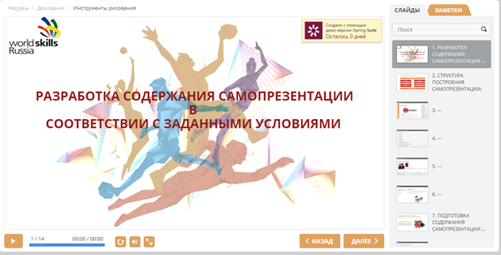
Рисунок 3. Главная страница. Разработка содержания самопрезентации в соответствии с заданными условиями (фрагмент методических рекомендаций)
Особое внимание в первом разделе (модуле) уделяется профессионально-значимым личностным качествам будущего педагога. Теоретический блок содержит подробное описание личностных качеств и способностей, необходимых для успешной профессиональной деятельности: коммуникативных, академических, дидактических, организаторских, творческих (рисунок 4), конструктивных и т.д.
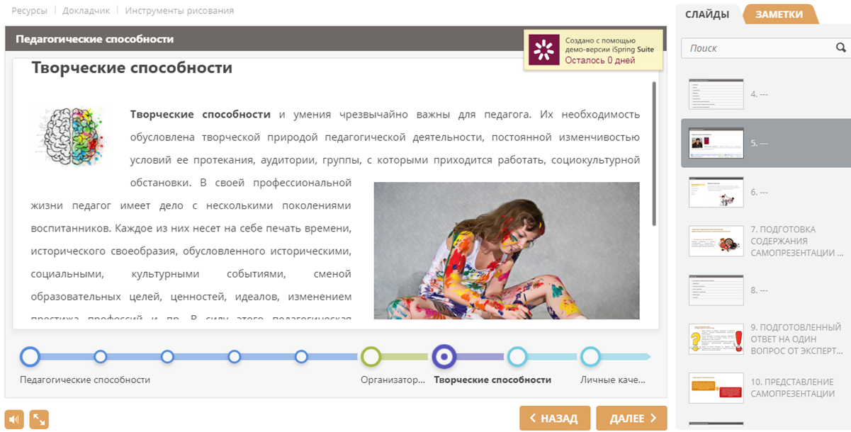
Рисунок 4. Творческие способности (фрагмент методических рекомендаций)
С целью предупреждения типичных затруднений раздел содержит рубрику: «Вопрос-ответ». Интерактивный список ответов на наиболее часто возникающие вопросы поможет быстро найти на них ответы. При щелчке на строку, содержащую обозначение определенного понятия, раскрывается сущность и описание понятия. Навигационные кнопки «Назад» и «Далее» также позволяют перемещаться между понятиями (рисунок 5).
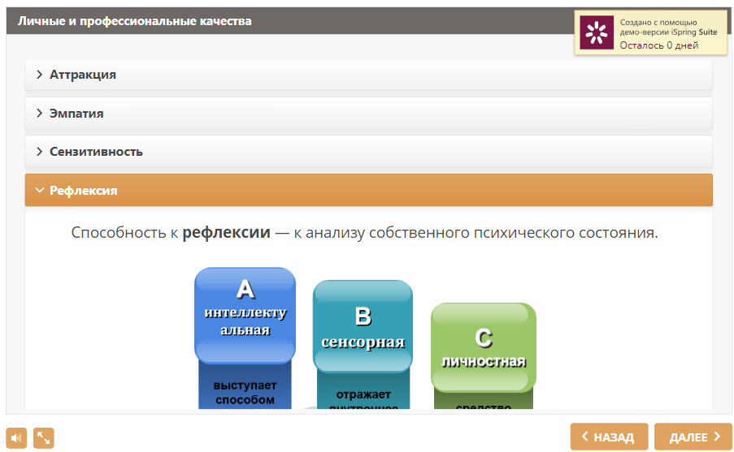
Рисунок 5. Интерактивность «Вопрос-ответ» (фрагмент методических рекомендаций)
Для перемещения между элементами интерактивности «Временная шкала» требуется щелкать мышкой по кружкам, находящимся на оси, имитирующей временную ось. В случае, когда текст не помещается на экран полностью, необходимо воспользоваться полосой прокрутки, находящейся справа (рисунок 6).
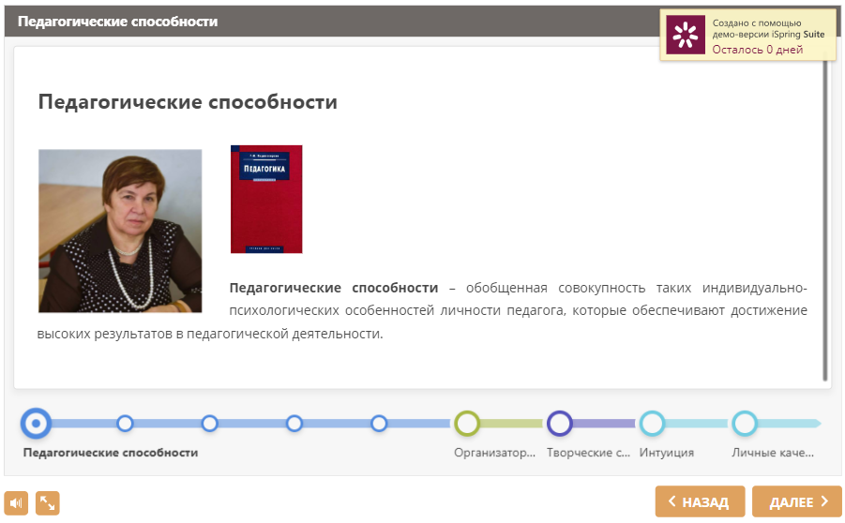
Рисунок 6. Интерактивность «Временная шкала» (фрагмент методических рекомендаций)
В разделе также представлены виды актуальных увлечений (хобби), которые будут способствовать повышению уровня профессиональной компетентности педагога в области физической культуры и спорта в современных условиях: шахматы, танцы, боевые искусства, ведение блога (рисунок 7), онлайн-курсы, изучение иностранных языков.
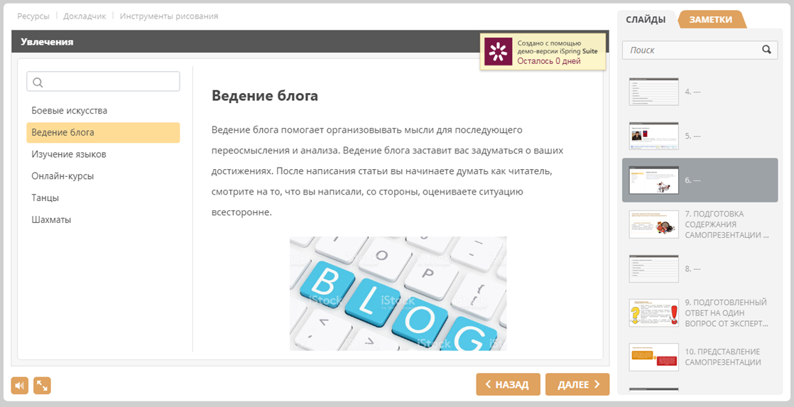
Рисунок 7. Увлечения: ведение блога (фрагмент методических рекомендаций)
Интерактивность «Закладки» помогает представить структурированную информацию. Для перемещения между ее элементами, нужно делать щелчки по названиям из перечня, который находится в левой части слайда. Возможно использование поля поиска для ввода названия искомого понятия (рисунок 8).
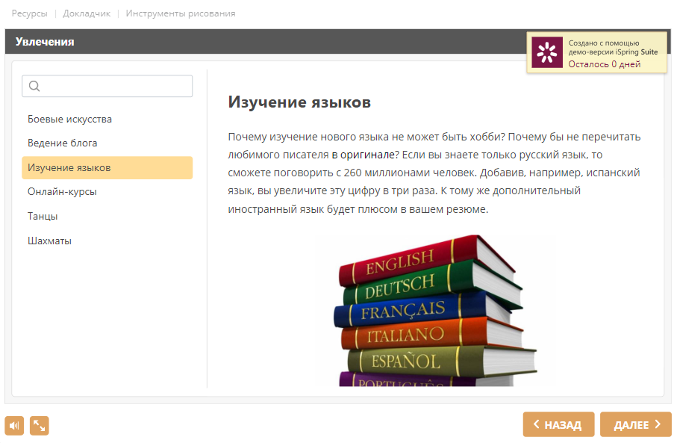
Рисунок 8. Интерактивность «Закладки» (фрагмент методических рекомендаций)
Одним из основных затруднений при прохождении демонстрационного экзамена по заданию модуля А. Общекультурное развитие является демонстрация умения прогнозировать свое самоопределение в профессиональной деятельности в соответствии с заданной ситуацией: волонтерское, добровольческое движение, образование, фитнес-индустрия, управление и менеджмент, спортивная деятельность, реабилитация, анимация (рисунок 9).

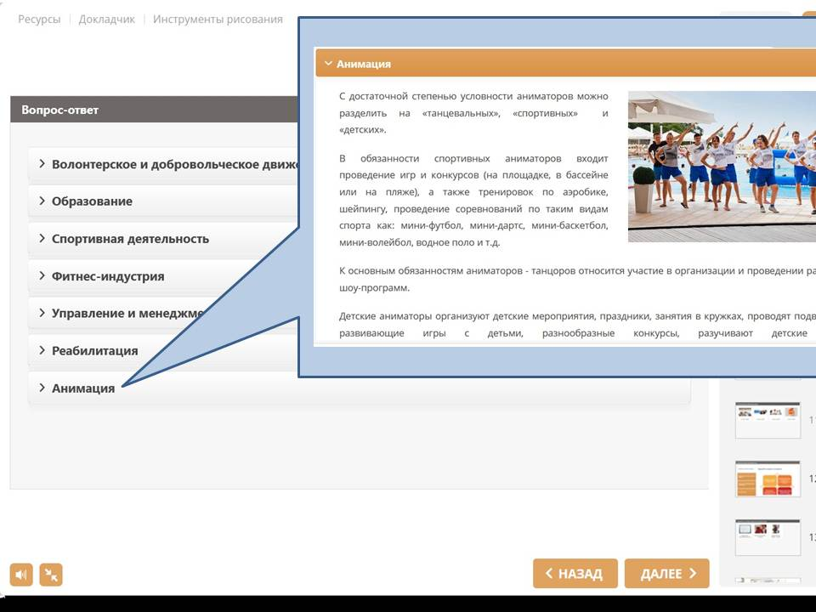
Рисунок 9. Примерные направления заданных ситуаций: анимация (фрагмент методических рекомендаций)
По каждому предполагаемому направлению заданной ситуации в презентации охарактеризованы возможные варианты демонстрации практической части и определены личные качества, которые участнику демонстрационного экзамена желательно продемонстрировать (рисунок 10).
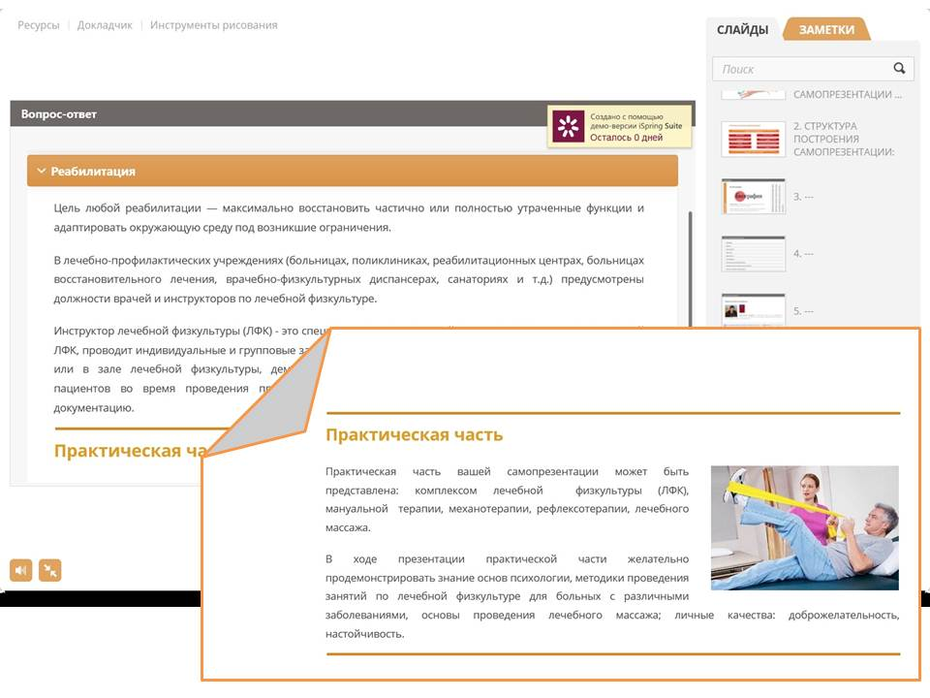
Рисунок 10. Примерные варианты демонстрации практической части задания по направлению: реабилитация (фрагмент методических рекомендаций)
Раздел 2. Представление самопрезентации
Содержит требования к устной самопрезентации, практические советы и правила (рисунок 11), которые будут способствовать ее успешному представлению.
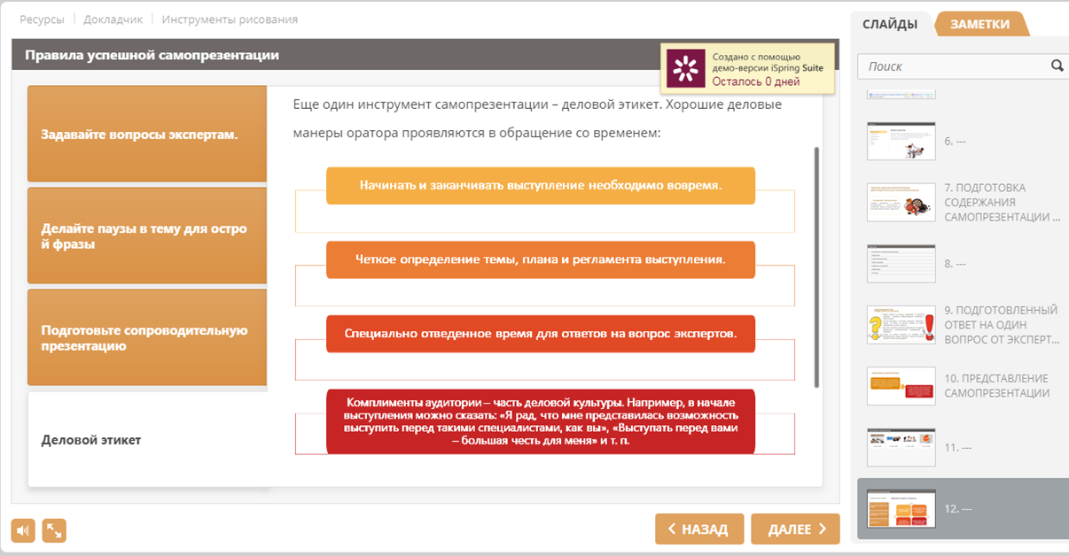
Рисунок 11. Правила успешной презентации (фрагмент методических рекомендаций)
Рубрика «А знаете ли Вы?» (рисунок 12) акцентирует внимание на возможных затруднениях при прохождении демонстрационного экзамена и способах их разрешения.
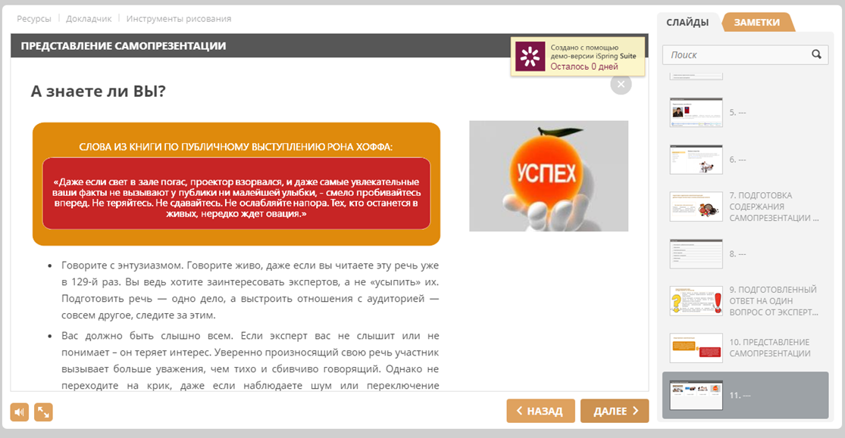
Рисунок 12. Рубрика «А знаете ли Вы?» (фрагмент методических рекомендаций)
Элемент интерактивности «Медиакаталог» предполагает щелчки мышкой по карточкам с изображениями. При щелчке открывается страница с ответом на вопрос, написанный на изображении карточки. Чтобы вернуться к заглавной странице медиакаталога, требуется закрыть окно, щелкнув по значку «Закрыть» в правой верхней части окна (рисунок 13).
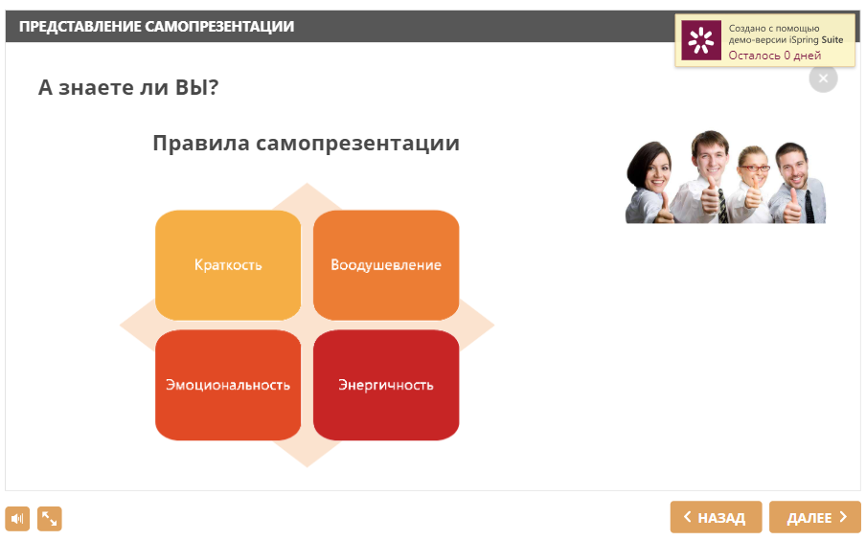
Рисунок 13. Интерактивность «Медиакаталог» (фрагмент методических рекомендаций)
Раздел 3. Требования к оформлению презентационного материала в программе SMART Notebook 16.
В разделе охарактеризованы основные требования к оформлению самопрезентации: стилю, фону, использованию цвета и анимационных эффектов, особенностям расположения, выделения, объема и содержания информации на слайдах, шрифтам (рисунок 14).
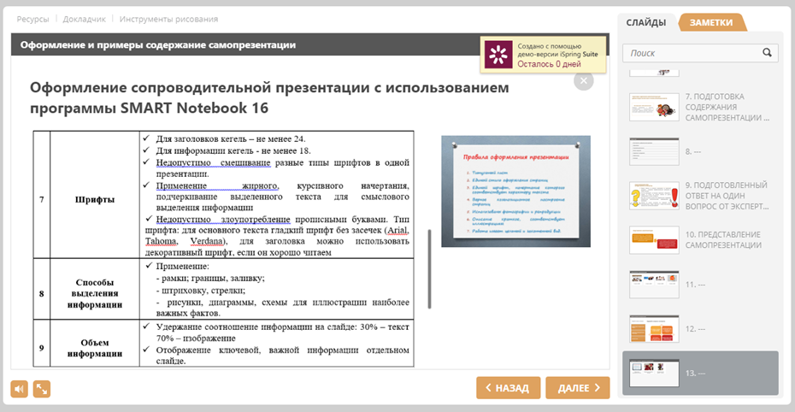
Рисунок 14. Требования к оформлению презентационного материала (фрагмент методических рекомендаций)
В разделе содержится гиперссылка на Путеводитель по smartnotebook [Электронный ресурс]. - Режим доступа: https://pandia.ru/. Изучение предложенных материалов позволит научиться (технически) работать в среде Smart Notebook, освоить практические приемы работы непосредственно с интерактивной доской, методически грамотно применить полученные умения и навыки при подготовке и проведении демонстрационного экзамена. Использование возможностей предложенного Интернет-ресурса позволит использовать все свойства, режимы и инструменты программы (рисунок 15).
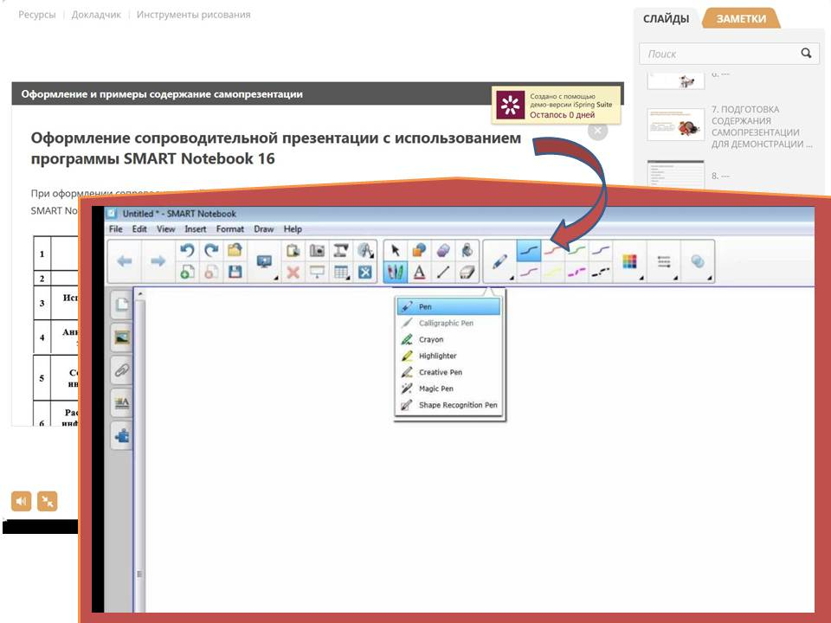
Рисунок 15. Алгоритм работы в программе SMART Notebook 16
Раздел 4. Примеры текстового содержания самопрезентации в традиционном (рассказ) и нетрадиционном формате (былина) (рисунок 16).
Содержит практические примеры текстового содержания самопрезентации выпускницы ГАПОУ ТО «Западно-Сибирский государственный колледж» специальности 49.02.01 Физическая культура Криводановой Софии и демонстрирует, каким образом можно представить одну и ту же информацию в зависимости от заданной условиями демонстрационного экзамена ситуации (апробированы на региональном, национальном чемпионатах WorldSkillsRussiaпо компетенции «Физическая культура и спорт»).
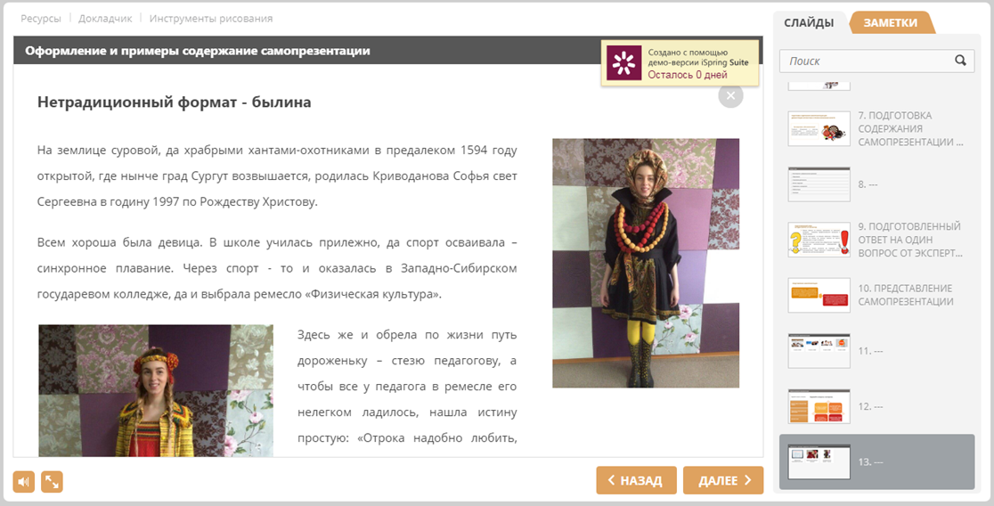
Рисунок 16. Пример представления текстового материала самопрезентации в нетрадиционном формате (былина) (фрагмент методических рекомендаций)
Вторая часть методических рекомендаций представлена электронным методическим комплексом «От основ аэробики – к организации флешмоба», предназначенным для выполнения задания демонстрационного экзамена по модулю С. Организация физкультурно-спортивной деятельности различных возрастных групп населения
Задание: Разработка и проведение аэробно-танцевального фрагмента как элемента спортивно-массового мероприятия.
Цель: продемонстрировать умение проводить аэробно-танцевальный фрагмент как элемент спортивно-массового мероприятия.
Описание объекта: аэробно-танцевальный фрагмент как элемент спортивно-массового мероприятия.
Лимит времени на выполнение задания: 120 минут.
Лимит времени на подготовку площадки, знакомство и подготовку волонтеров, предоставление документации экспертам: 2 минуты.
Лимит времени на представление задания: 7 минут.
Алгоритм выполнения задания:
1. Определить содержание аэробно-танцевального фрагмента как элемента спортивно-массового мероприятия в соответствии с заданной темой.
2. Подобрать музыкальное сопровождение (созданное с использованием программы Audacity) в соответствии с заданной тематикой и включающей не менее двух музыкальных композиций, необходимые материалы и спортивный инвентарь.
3. Отрепетировать аэробно-танцевальный фрагмент как элемент спортивно-массового мероприятия без привлечения волонтеров.
4. Сообщить экспертам о завершении работы и готовности демонстрировать аэробно-танцевальный фрагмент как элемента спортивно-массового мероприятия.
При разработке электронного комплекса мы ориентировались на следующие принципы и технологические особенности:
- Принцип наглядности. В основе принципа создания электронных средств обучения лежит теория мультисенсорного обучения. Каждый модуль состоит из коллекции кадров с минимумом текста и визуализацией, облегчающей понимание техники выполнения и запоминание новых упражнений, приемов.
- Принцип ветвления: каждый модуль связан гипертекстными ссылками с другими модулями так, чтобы у пользователя был выбор перехода в любой другой модуль. Принцип ветвления не исключает, а даже предполагает наличие рекомендуемых переходов, реализующих последовательное изучение содержания комплекса.
- Принцип регулирования: пользователь самостоятельно управляет сменой кадров.
- Принцип адаптивности: электронный сборник допускает адаптацию к нуждам конкретного пользователя, позволяет варьировать глубину и сложность материала, применительно к нуждам пользователя генерировать дополнительный иллюстративный материал.
Электронный методический комплекс «От основ аэробики – к организации флешмоба» состоит из следующих структурных единиц.
Главная страница
На главной странице электронного сборника присутствует:
- название электронного сборника;
- меню основных разделов сборника;
- ссылка на информацию об авторах и список использованных источников.
Дизайн главной страницы тщательно проработан (рисунок 17).
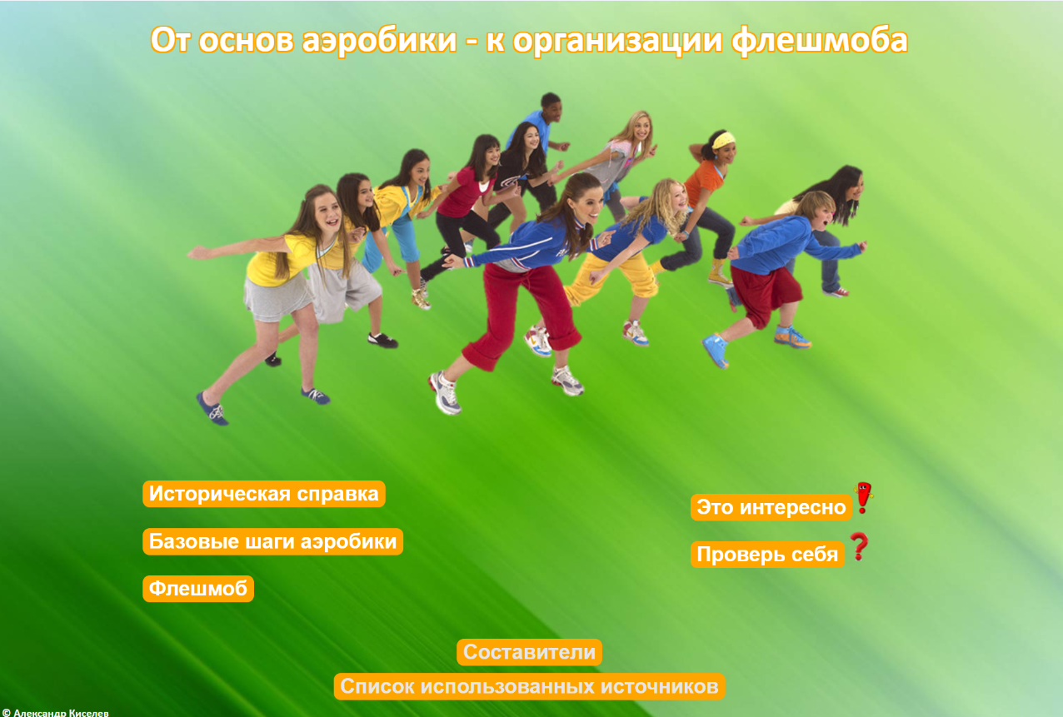
Рисунок 17. Главная страница (фрагмент электронного методического комплекса)
Навигационная система
Навигационная система комплекса построена по блочному принципу с иерархической перекрестной структурой ссылок внутри каждого блока. При необходимости, могут быть реализованы и переходы между разными блоками.
Информационная часть комплекса разбита на разделы. Общее меню разделов может быть вызвано с главной страницы. Вход в каждый конкретный раздел возможен только из этого меню. Разделы, в свою очередь, также имеют свое собственное меню для содержащихся в нем тем. Вызов страниц с отдельными конкретными темами возможен только из меню раздела. Перемещение между страницами осуществляется только в пределах объединяющего их раздела.
Перекрестная навигация между различными страницами комплекса реализуется только в неявном виде и по методическим соображениям.
Возврат в исходное место реализован через кнопку «На главную».
Техническое исполнение
Информация комплекса структурирована и представляет собой законченные фрагменты. Структурные элементы сборника соответствуют ключевым темам с гипертекстом, иллюстрациями, видеофрагментами.
Текстовая часть сопровождается перекрестными ссылками (гипертекст), позволяющими сократить время поиска необходимой информации. Весь электронный комплекс включает возможность копирования выбранной информации и распечатки без выхода из самого комплекса.
Текст электронного комплекса представлен в соответствии со следующими рекомендациями его представления:
Способы представления текста. Существует целый набор факторов, влияющих на процесс восприятия текста, расположенного на экране дисплея. Это - ширина текстовой зоны, способ выравнивания текста, его расположение на экранной странице, начертание, стиль и размер шрифта.
Размер текстовой зоны. Восприятие текста идет значительно эффективнее, если глаз может сразу охватить не отдельные слова или обрывки фразы, а целую строку, законченный фрагмент или, в идеале - абзац.
Выбор шрифта. Все многообразие имеющихся шрифтов можно классифицировать на две большие группы: шрифты с засечками (Times New Roman) и гладкие шрифты (Calibri — без засечек): «По мнению психологов, шрифт с засечками читается легче, поскольку глазу есть за что «зацепиться» при чтении текста - засечки как бы служат направляющими для перемещения глаза по буквам, и он устает меньше. Гладкие шрифты требуют больше внимания и усилий при чтении». Мы учитывали, что электронный комплекс должен нормально воспроизводиться на компьютере любого пользователя (ассортимент шрифтов может быть очень ограничен).
Роль цвета в электронном комплексе. В отличие от печатных изданий пособия в электронном виде имеют возможность влиять на процесс восприятия с помощью цвета (оптимальным является использование на одной web-странице не более 4-х основных цветов). При разработке web-дизайна комплекса сначала мы определились с цветовой гаммой.
Цвет фона и основного текста. Наиболее оптимальным способом правильной подборки цветов является подбор цветовой пары текст–фон. Для цвета основного текста лучше всего подходит универсальный черный, хотя возможны и варианты (темно коричневый, темно синий и так далее). Цвет его «напарника» зависит от общей выбранной цветовой гаммы. Для разных разделов комплекса можно несколько варьировать его оттенок или текстуру. В пределах же одного тематического раздела цвет и текстура фона должны оставаться постоянными для всех страниц.
Акцентирование цветом. Для выделения фрагментов текста не стоит применять резко контрастирующие с основным текстом цвета, не имеет смысла и большое разнообразие выделяющих цветов. Вполне достаточно использовать разные по насыщенности оттенки одного цвета. Перечисленные выше способы акцентирования внимания можно применять как вместе, так и по отдельности. Причем наилучший эффект достигается при одновременном использовании нескольких видов акцентирования: шрифтом, цветом и форматированием в любой их комбинации.
Этапы проектирования электронного комплекса
Создание электронного методического комплекса «От основ аэробики – к организации флешмоба» состояло из следующих этапов проектирования:
Определение целей и задач разработки. Отправной точкой в создании электронного сборника являлись дидактические цели и задачи, для достижения и решения которых использовались информационные технологии.
Разработка структуры электронного комплекса. Все разделы сборника и их компоненты взаимосвязаны. Каждый компонент в указанных разделах электронного комплекса доступен для пользователя из любого другого раздела.
Разработка содержания по разделам и темам. В ходе этой работы было:
- выделено основное ядро материала;
- выделены второстепенные моменты;
- подобраны иллюстрации, видеоматериалы.
В содержание электронного методического комплекса вошли следующие структурные компоненты:
1. Блок «Историческая справка» (рисунок 18) содержит сведения об истории возникновения аэробики и флешмоба, их содержании, разновидностях.
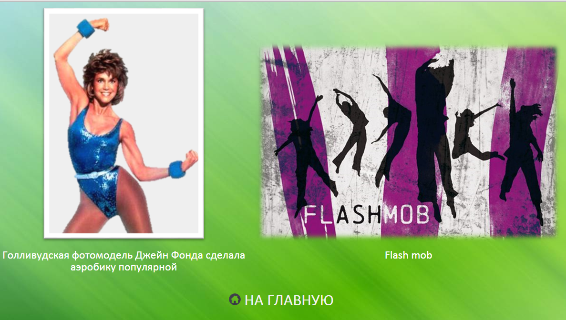
Рисунок 18. Историческая справка (фрагмент электронного методического комплекса)
2. Блок «Базовые шаги аэробики» включает видеоуроки по разучиванию шагов классической аэробики с добавлением танцевальных движений. Необходимо отметить, что на видеоуроках присутствует переводчик с целью обеспечения доступности материала для людей с нарушениями слуха (рисунок 19).
Рисунок 19. Базовые шаги аэробики (фрагмент электронного методического комплекса)
В 30% изменений конкурсного задания демонстрационного экзамена входит наименование тематик аэробно-танцевального фрагмента: поддержка сборных команд по футболу на Чемпионате России, поддержка сборных команд по баскетболу на Чемпионате России, празднование Дня защитника Отечества, празднование Дня Победы, празднование Дня России, празднование Международного Дня защиты детей, празднование Дня физкультурника, празднование Дня учителя, празднование Всемирного Дня волонтеров, празднование Международного Дня инвалидов, открытие детского фитнес-центра, открытие фитнес-клуба, добровольческая акция «Сделаем город чище», открытие конкурса педагогического мастерства «Сердце отдаю детям», гражданско-патриотическая акции «Я– патриот» и др.
Блок «Флешмоб» (рисунок 20) представляет 7 аэробно-танцевальных видеофрагментов:
- Я – болельщик баскетбольной команды;
- Я – болельщик футбольной команды;
- Я – вожатый;
- Я – волонтер;
- Я – инструктор по степ-аэробике;
- Я – инструктор по фитбол-аэробике;
- Я – организатор танцевальной паузы.
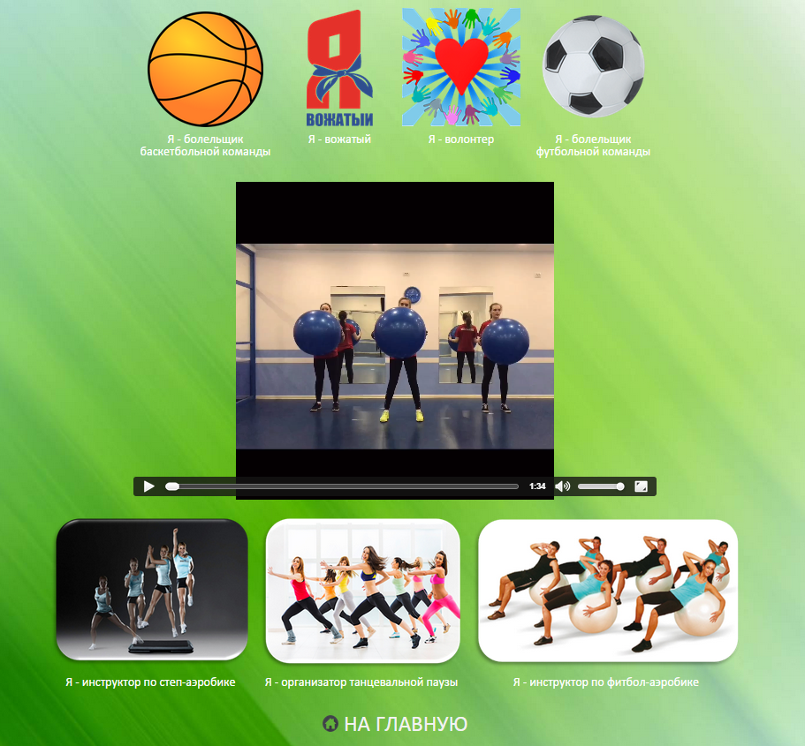
Рисунок 20.Флешмоб (фрагмент электронного методического комплекса)
Блок «Это интересно» содержит фактические материалы о возможностях организма человека в результате воздействия на него аэробных нагрузок (рисунок 21)
Рисунок 21. «Это интересно» (фрагмент электронного методического комплекса)
Блок «Проверь себя» предусматривает оценочно-рефлексивный этап, где у пользователя существует возможность проверить свои знания по изученному материалу. Независимо от результата пройденного теста, пользователь может неоднократно проходить тестирование (рисунок 22).
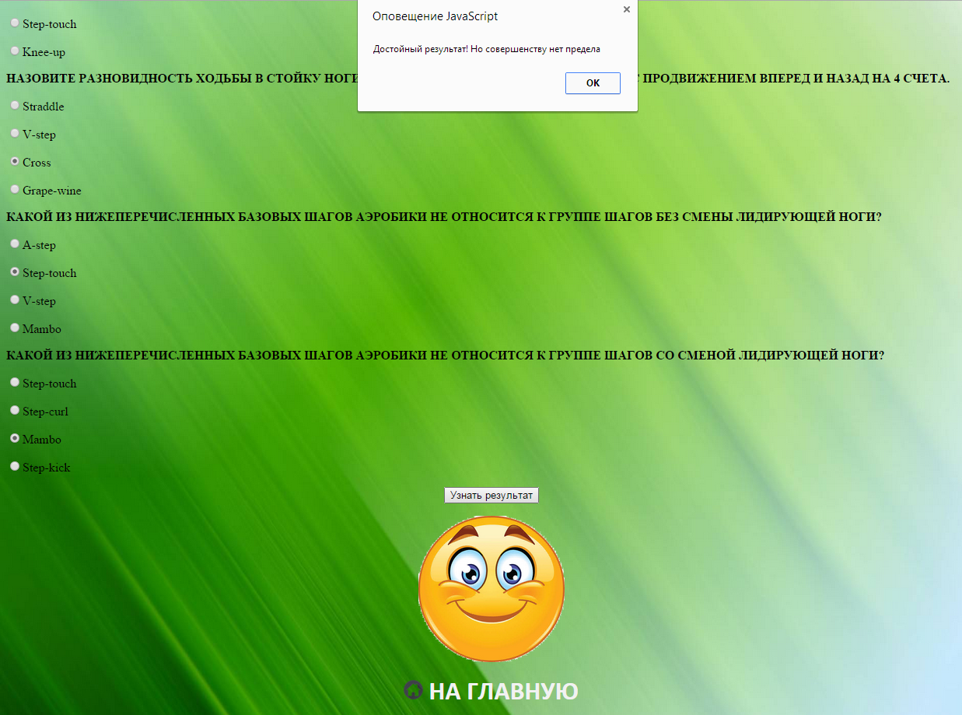
Рисунок 22. «Проверь себя» (фрагмент электронного методического комплекса)
Подготовка сценариев отдельных структур электронного комплекса.
Содержание электронного методического комплекса распределено в рамках программных структур разного уровня и назначения, таких как гипертекст, графика. Использование этих средств носит целенаправленный характер: для активизации зрительной и эмоциональной памяти, для развития познавательного интереса, повышения мотивации к обучению.
Программирование. Электронный комплекс разработан с использованием прикладных программ: гипертекстовый редактор MicrosoftFrontPage (структура, информационное наполнение), текстовый редактор Блокнот (добавление элементов HTML-разметки с целью расширения возможностей гипертекстового редактора), редактор обработки растровой графики AdobePhotoshop (подготовка графических объектов для размещения в сборнике), редактор обработки видеоинформации PinacleStudio 11 (подготовка видеофайлов для размещения в сборнике).
При конвертации HTML – документа из гипертекстового редактора MicrosoftFrontPage и текстового редактора Блокнот, созданный продукт просматривается в браузере. Наиболее совестимый из браузеров – InternetExplorer стандартный для ОС семейства Windows, а также GoogleChrome.
Методические рекомендации могут быть использованы при различных формах (очная, заочная) и технологиях обучения (дистанционная).

- Выводы
Таким образом, использование разработанных электронных образовательных комплексов в процессе подготовки студентов к сдаче демонстрационного экзамена по стандартам Ворлдскиллс Россия, будет способствовать:
-повышению уровня профессиональной подготовки студентов специальности 49.02.01 Физическая культура, 49.02.02 Адаптивная физическая культура, в том числе инвалидов и лиц с ОВЗ (нарушения слуха);
-увеличению доли (%) обучающихся колледжа, принявших участие в конкурсах профессионального мастерства, олимпиадах по профессиональным дисциплинам, выставках работ по компетенции «Физическая культура, спорт и фитнес» от общего контингента обучающихся;
- увеличению доли победителей (призёров) олимпиад и конкурсов муниципального, областного, всероссийского уровней к общей численности участников олимпиад и конкурсов;
- увеличению доли (%) выпускников, трудоустроившихся по специальности посредством получения паспорта компетенций и внесения в базу данных молодых профессионалов;
- развитию кадрового потенциала сотрудников с учетом инструментов WorldSkills;
- расширению профессиональных связей педагогов и студентов, получению опыта новых видов деятельности и использования инновационных технологий

5. Список используемых источников
1. Аэробика. Теория и методика проведения занятий: Учебное пособие для студентов вузов физической культуры / Под ред. Е.Б. Мякинченко и М.П. Шестакова. – М.: ТВТ Дивизион, 2006. – 304 с.
2. Горцев, Г. Аэробика. Фитнес. Шейпинг / Г. Горцев. – М.: Вечек, 2001. – 320 с.
3. Деревлева, Е.Б. Гимнастическая аэробика / Е.Б. Деревлева, Н.Г. Михайлов, Э.И. Михайлова. – М.: Чистые пруды, 2008. – 32 с.
4. Ким, Н.К. Фитнес и аэробика / Н.К. Ким. – М.: - РИПОЛ КЛАССИК, 2001. – 176 с.
5. Коджаспирова, Г.М. Педагогика/Г.М. Коджаспирова. – М.: Кнорус, 2010, 752с.
6. Ковшура, Е.О. Оздоровительная классическая аэробика: учебное пособие / Е.О. Ковшура. – Ростов-на-Дону: Феникс, 2013. – 167 с.
7. Методические рекомендации для подготовки участников чемпионата «Молодые профессионалы» по компетенции «Физическая культура и спорт»/ Под ред. С.А. Зиборовой. – Тольятти, 2017. – 32с.
8. Перевезин, И.И. Менеджмент спортивной организации/ И.И. Перевезин. – М.: Физическая культура и спорт, 2007. – 244с.
9. Платонова, О.А. Танцевальный флешмоб как социокультурное явление: экранный образ и внеэкранная реальность / О.А. Платонова // Наука телевидения. – 2017. – №13. – С. 39-54.

Электронные ресурсы
1. Сайт федерации фитнес-аэробики России [Электронный ресурс]. – Режим доступа: http://www.fitness-aerobics.ru/files/Lisa-2/fitness_rules_2014.pdf.
2. Обучающие видео-программы [Электронный ресурс]. - Режим доступа: fitnessite.ru.
3. Аэробика и фитнес, худеем – танцуя [Электронный ресурс]. - Режим доступа: myjane.ru.
4. Танцевальные направления, силовые направления, аэробика, групповые занятия, индивидуальные занятия [Электронный ресурс]. - Режим доступа: women-sport.narod.ru.
5. Живи! - телевизионный канал о фитнесе, направления фитнеса в области оздоровления организма [Электронный ресурс]. - Режим доступа: www.jv.ru.
6. Путеводитель по smartnotebook [Электронный ресурс]. - Режим доступа: https://pandia.ru/

